
Информационный листок № 3
(15.02.2023 года)
Воронежская областная организация Профессионального союза работников народного образования и науки Российской Федерации

Председателям
районных и городских организаций профсоюза,
профкомов организаций высшего образования
и среднего профессионального образования

Уважаемые коллеги!
Председатель Воронежской областной организации Общероссийского Профсоюза образования Т.А. Бирюкова и директор автономной некоммерческой организации «Детский и семейный культурно-досуговый, обучающий центр «НЕЛЖА.RU» В.А. Ферингер 6 февраля 2023 года заключили Соглашение о сотрудничестве. Данным документом предусматривается предоставление членам областной организации профсоюза образования скидки в размере 10 проц. Получить скидку можно при предъявлении профсоюзного билета и паспорта.
Скидка распространяется как на коллективные программы, так и на индивидуальные приобретения (член профсоюза + два человека) программ и услуг.
В рамках Соглашения АНО «Детский и семейный культурно-досуговый, обучающий центр «НЕЛЖА.RU» берет на себя организацию и проведение развлекательных и деловых мероприятий. Дата и время таких мероприятий согласовываются предварительно.
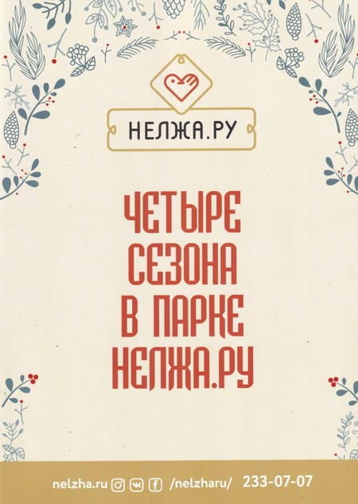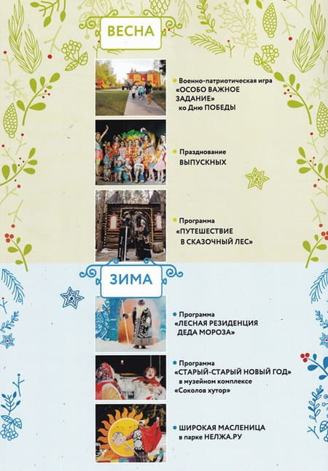
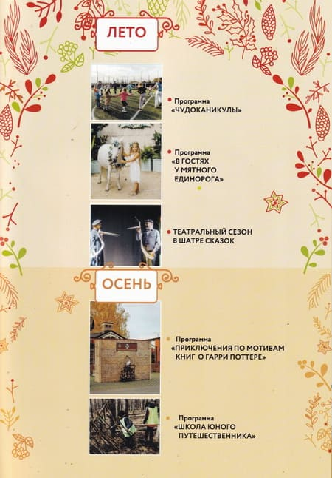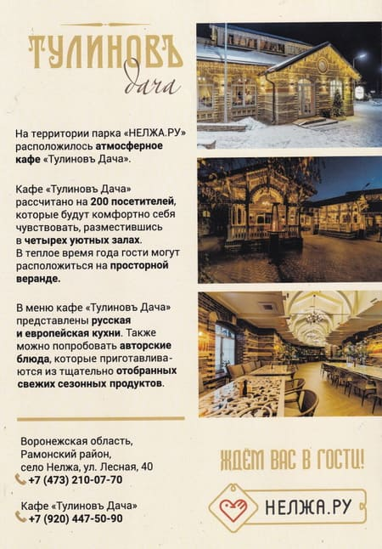
*************
Уважаемые коллеги, просим довести эту информацию
до членов профсоюза!

